BootCamp研究-脚本通信
脚本通信有四种种方式：常见的pulic和GetCompment、SendMessage、SendMessageUpwards、BroadcastMessage。当然还有其他的通信方式，比如反射，反射必须支持序列化的才可以，大多数情况是用来编写编辑器脚本，这个以后再讨论。他们的作用都是一个，调用你指定的函数，注意Unity只认函数名和形参，不认返回值，因为他没办法返回被调用函数的值，并且C#和js都有效，这个Send系列，我个人认为是用于解决C#调用js之间的问题而诞生，当然也可以用在其他地方。第一种只适合同语言或者JS调C#，对于C#调js无效，后面有详细的文章。下面解释后面三种通信的区别。

这三种通信都是Message系列，原形都是XXXXMessage(string,object,SendMessageOptions)，分别对应的函数名，参数，和消息标识。标识有：SendMessageOptions.RequireRevicer--如果没有找到对应的函数，会报错，SendMessageOptions.DontRequireRevicer-不管结果，直接调用。后面这种消耗会比较少，如果没有特别需求，建议都使用这个；
- SendMessage,调用GameObject上指定的所有函数，忽略父物体，子物体
现在这个GameObject上有N个脚本，每个脚本上都有一个叫Test的函数，那么你在这N个脚本中任意脚本里调SendMessage(“Test”,null,SendMessageOptions.DontRequireRevicer);那么，这个物体上的脚本只要是有名为Test的物体，就都会被调用。不管返回类型是什么。
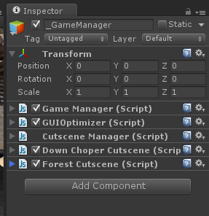
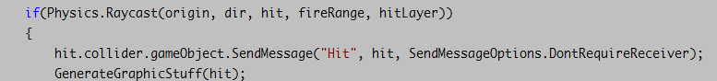
BootCamp中的SendMessage
- SendMessageUpwards，调用GameObject上指定的所有函数，包括父物体，忽略子物体
GameObject上同样是N个脚本，他的父物体也有N个脚本，他父物体的父物体…。他们都有一个名为Test的函数。那么你在这GameObject上任意脚本里调用SendMessageUpwards(“Test”,null,SendMessageOptions.DontRequireRevicer);他的父物体上的Test的函数也会被调用。同样的不管返回类型。BootCamp中还没有看到有SendMessageUpwards有关的调用
- BroadcastMessage，跟SendMessageUpwards相反，忽略父物体，包括子物体。同样没在BootCamp中看见

C#调用JS的问题
看这篇文章之前，强烈建议只有一种脚本语言，就不用看这些了。JS调用C#就没问题，原来怎么写就怎么写。

解决方法有两种，第一种是利用Unity的脚本编译顺序，第二种就是用SendMessage系列函数了。两种都有局限。先来了解第一种，也是静态
Unity有一些特殊的文件夹，这些文件夹能放代码的有Plugins，Standard Assets(Pro Standard Assets,这个两个文件夹是一样的，只不过后者是给Pro版的Unity使用)，Editor，他们的编译优先级就是先Plugins，然后Standard Assets，最后是Editor，这里面的脚本编译完了，然后才是其他文件夹下的脚本。C#里面找不到JS类的原因是他们编译顺序是一样的，所以，在样的编译优先级下，C#就找不到JS的类了。因此解决方法就简单了，我们把js脚本先编译即可，也就是把js放到Plugins或者Standard Assets文件夹下，C#放到普通文件夹下就行，不放在Editor文件夹下的原因是这个文件夹发布的时候不会参与编译。
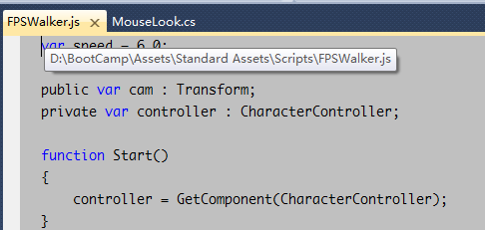
这是一个放在Standard Assets下的js脚本，FPSWalker
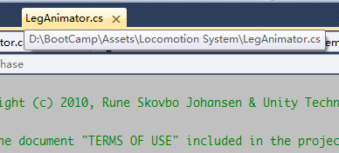
这是一个放在普通文件夹下的C#脚本

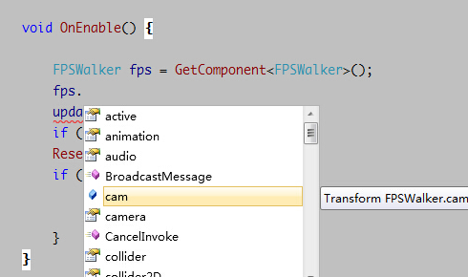
成功的在C#中取得了FpsWalker；
这种方法适合常规的C#编写习惯，但是要注意脚本的顺序，而且同级的C#和JS不能共存，万一遇到同级的，又相互引用的，就不行了。这个时候就只能用第二种了，那就是动态。当然最好的办法还是只用一种语言。

第二种方法没有编译顺序的问题。同样是FPSWalker和C#脚本，我们访问一个脚本，无非就是访问某个方法或者属性。
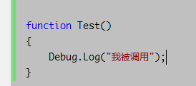
FPSWalker中有一个Test方法,我要在C#中调用这个方法。第一步，我们要找到FPSWalker所对应的GameObject，这个GameObject你可以通过public拖上去，或者GameObject.Find系列函数拿到。第二步就是这样
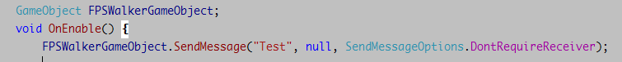
这样，就能调用到JS脚本中的代码。这种方法相对繁琐一些，而且没有返回值，但没有脚本编译顺序的烦恼。两种方法都不好，最好的方法还是同一语言。

